**TECNOLOGICO NACIONAL DE MEXICO**

**INSTITUTO TECNOLOGICO DE LA LAGUNA**



**REPORTE DE PRACTICA**

**UNIDAD 1: Sensores PRÁCTICA I5. Regulación de voltaje con un potenciómetro**

**DOCENTE: LAMIA HAMDÁN M.**

| **NUM DE CONTROL** | **NOMBRE** |
| --- | --- |
| 19130514 | Isaias Gerardo Cordova Palomares |
| 19130545 | Oscar Martinez Ruiz |
| 17130763 | Raúl Martín Ayala Salais |
| 19130541 | Pedro Lopez Ramirez |
| 19130535 | Ivan Herrera Garcia |
| 18131263 | Gerardo Alberto Orozco Villegas |

**FECHA DE ENTREGA:** 27/09/2022

**TABLA DE CONTENIDO**

Contenido

INTRODUCCIÓN **3**

COMPETENCIA A DESARROLLAR **3**

CIRCUITO LÓGICO Y/O PROGRAMA **3**

METODOLOGÍA **4**

RESULTADOS (fotografías, video, etc. Evidencia de funcionamiento) **5**

CONCLUSIONES Y RECOMENDACIONES **6**

REFERENCIAS **6**

## INTRODUCCIÓN

En la práctica a desarrollar se utilizará un código en c + + en el IDE de Arduino para compilar el código y ejecutar en el Arduino Mega 2560. El código consiste en hacer visualizar los valores que cambian al girar la pequeña barra que sobresale del potenciómetro.

En la cual se utilizarán los siguientes componentes/herramientas:

* Protoboard
* 5 cables jumpers
* Potenciómetro de 10K
* Arduino Mega para dar energía a la protoboard y compilar código.

## COMPETENCIA A DESARROLLAR

* Aplica principios físicos y comprende el funcionamiento del potenciómetro.
* Analiza y sintetiza la función del potenciómetro y sus aplicaciones.
* Organiza y clasifica información proveniente de fuentes diversas.

## CIRCUITO LÓGICO Y/O PROGRAMA

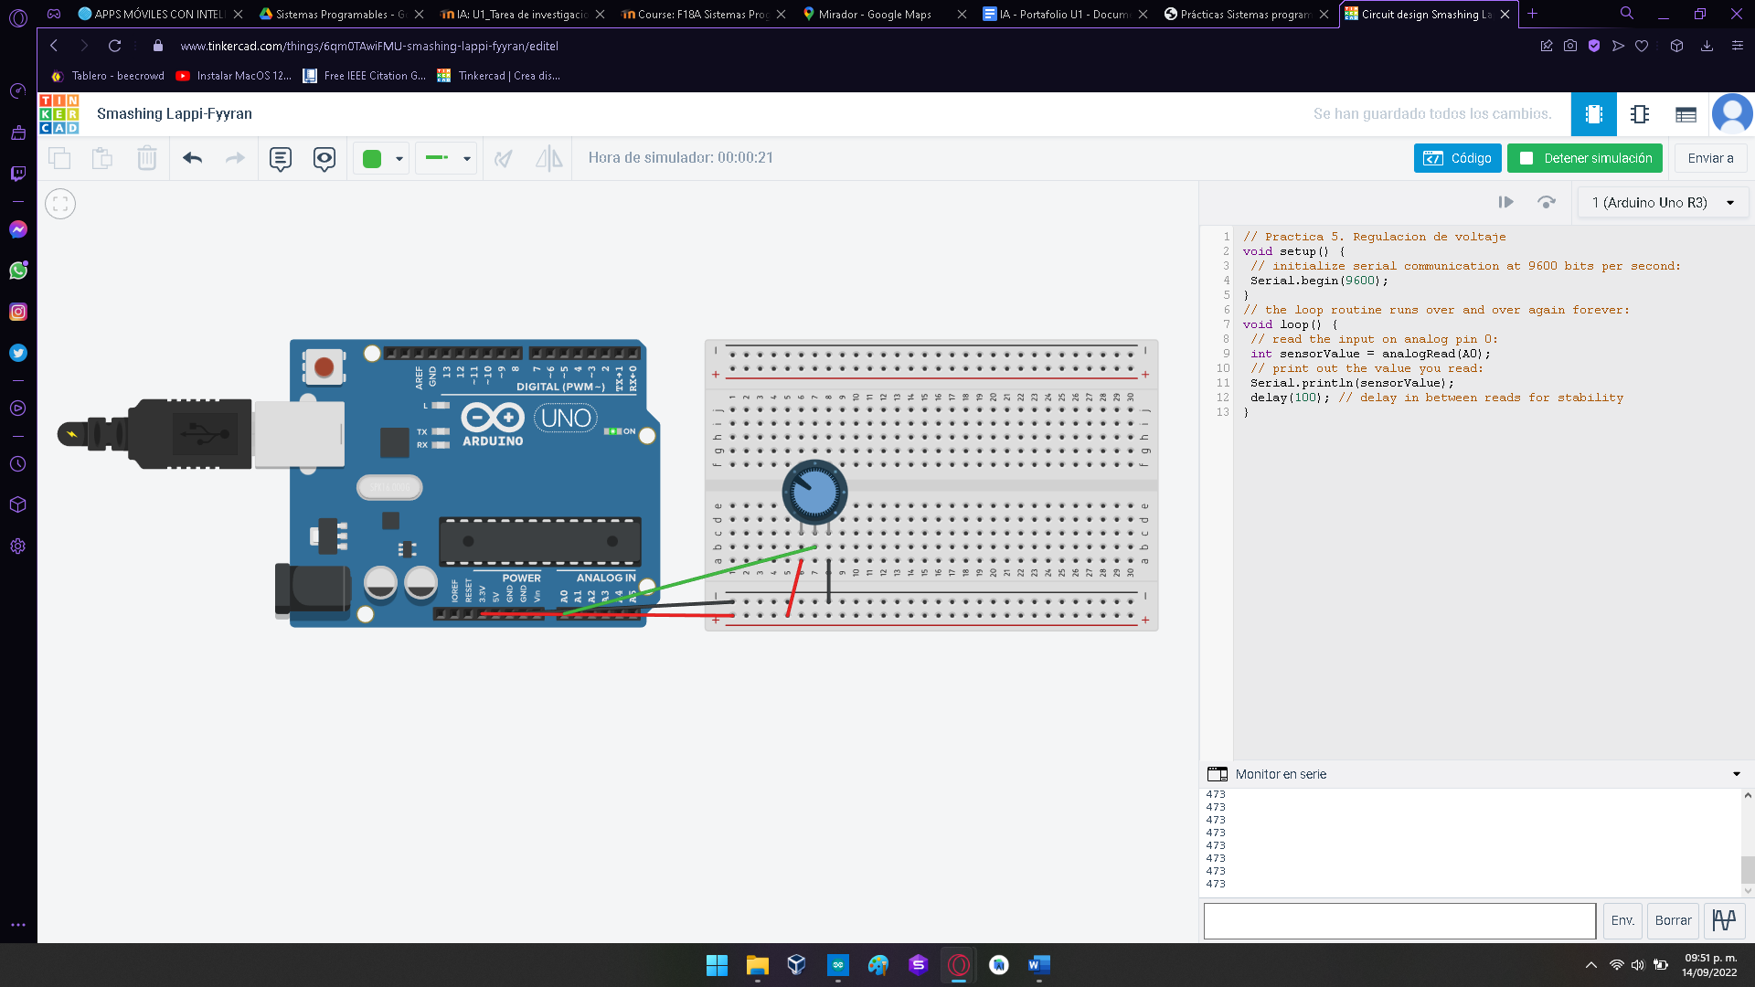

Imagen 1: Se representa el circuito mediante la plataforma TinkerCad.

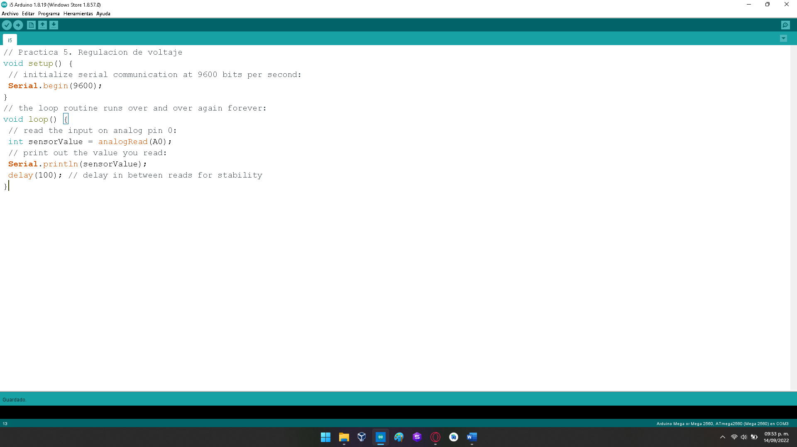

Imagen 2: Se muestra el código implementado en la práctica, el cual se compila en el Arduino Mega 2560 en el IDE de Arduino

## METODOLOGÍA

La realización de la práctica se llevó de la siguiente manera:

1. Se colocaron los cables jumper a la protoboard donde se espera colocar el potenciómetro (GND, voltaje de 3.3V y Pin A0).
2. Se colocó al lado de sus respectivos cables jumper a utilizar para obtener los resultados esperados.
3. Se comprobó que los cables jumpers estén conectados de manera correcta con los componentes
   1. GND a protoboard negativo
      1. De protoboard en negativo a pata derecha del potenciómetro.
   2. 3.3V a protoboard positivo
      1. De protoboard en positivo a pata izquierda del potenciómetro.
   3. Pin A0 a pata media del potenciómetro
4. Se compilo el código en el IDE de Arduino con la placa de Arduino Mega 2560.

## RESULTADOS (fotografías, video, etc. Evidencia de funcionamiento)

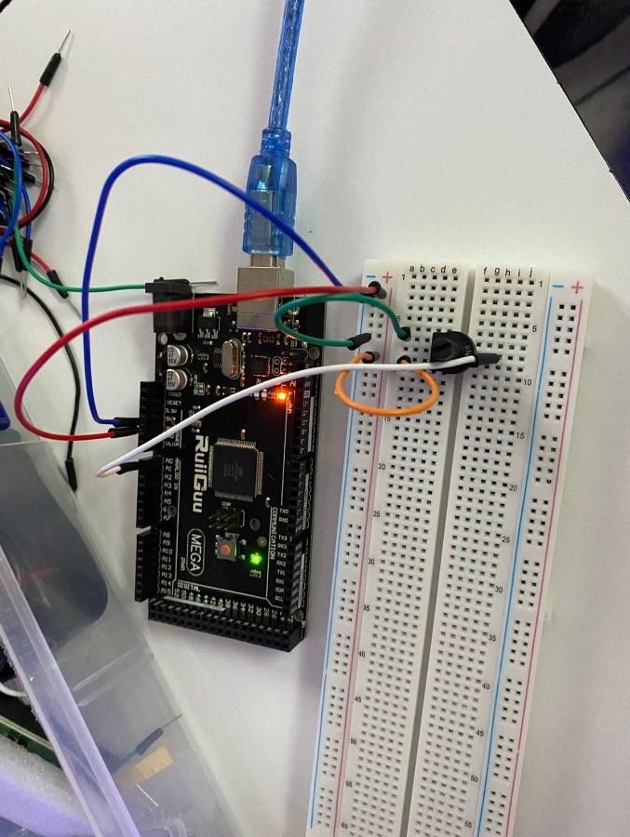

Imagen 3: Se presenta el circuito físico realizado en clase y funcional. Aprobado por la maestra.

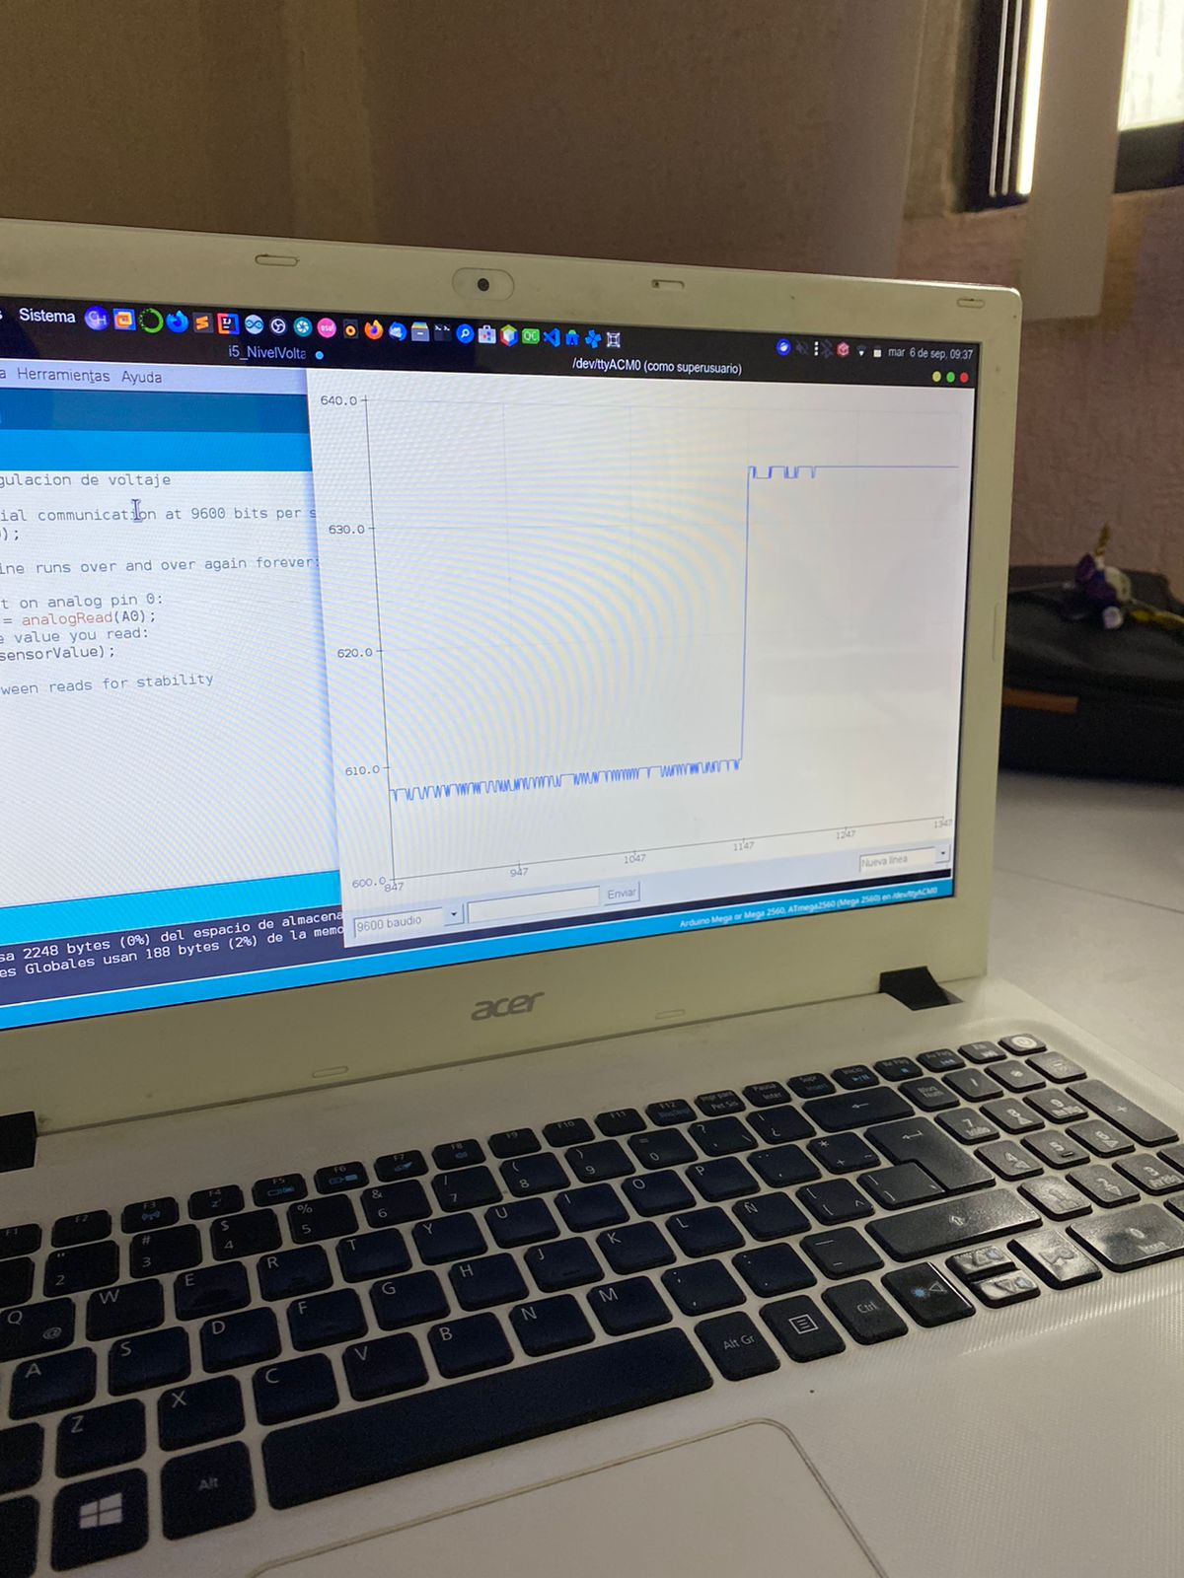

Imagen 4: Se presentan los datos arrojados por el potenciómetro al cambiar la posición de su palanca (La cual gira en sentido de las manecillas del reloj).

## CONCLUSIONES Y RECOMENDACIONES

Esta fue la primera práctica en la cual se utilizó el potenciómetro, a lo cual fue algo muy sencillo e intuitivo el hacer uso de ese componente. Se puede visualizar la información que provee el potenciómetro fácilmente en el IDE de Arduino en el Monitor Serie.

## REFERENCIAS

Hamdan M., L., 2022. Práctica I2 - Parpadeo de un LED. 1st ed. [ebook] Torreón: Catedig, pp.1-2. Available at: <https://catedig.itlalaguna.edu.mx/course/view.php?id=17> [Accessed 28 September 2022].

Herrera Garcia, I., 2022. *Circuit I5*. [online] Tinkercad. Available at: <https://www.tinkercad.com/things/6qm0TAwiFMU-i5/editel> [Accessed 28 September 2022].